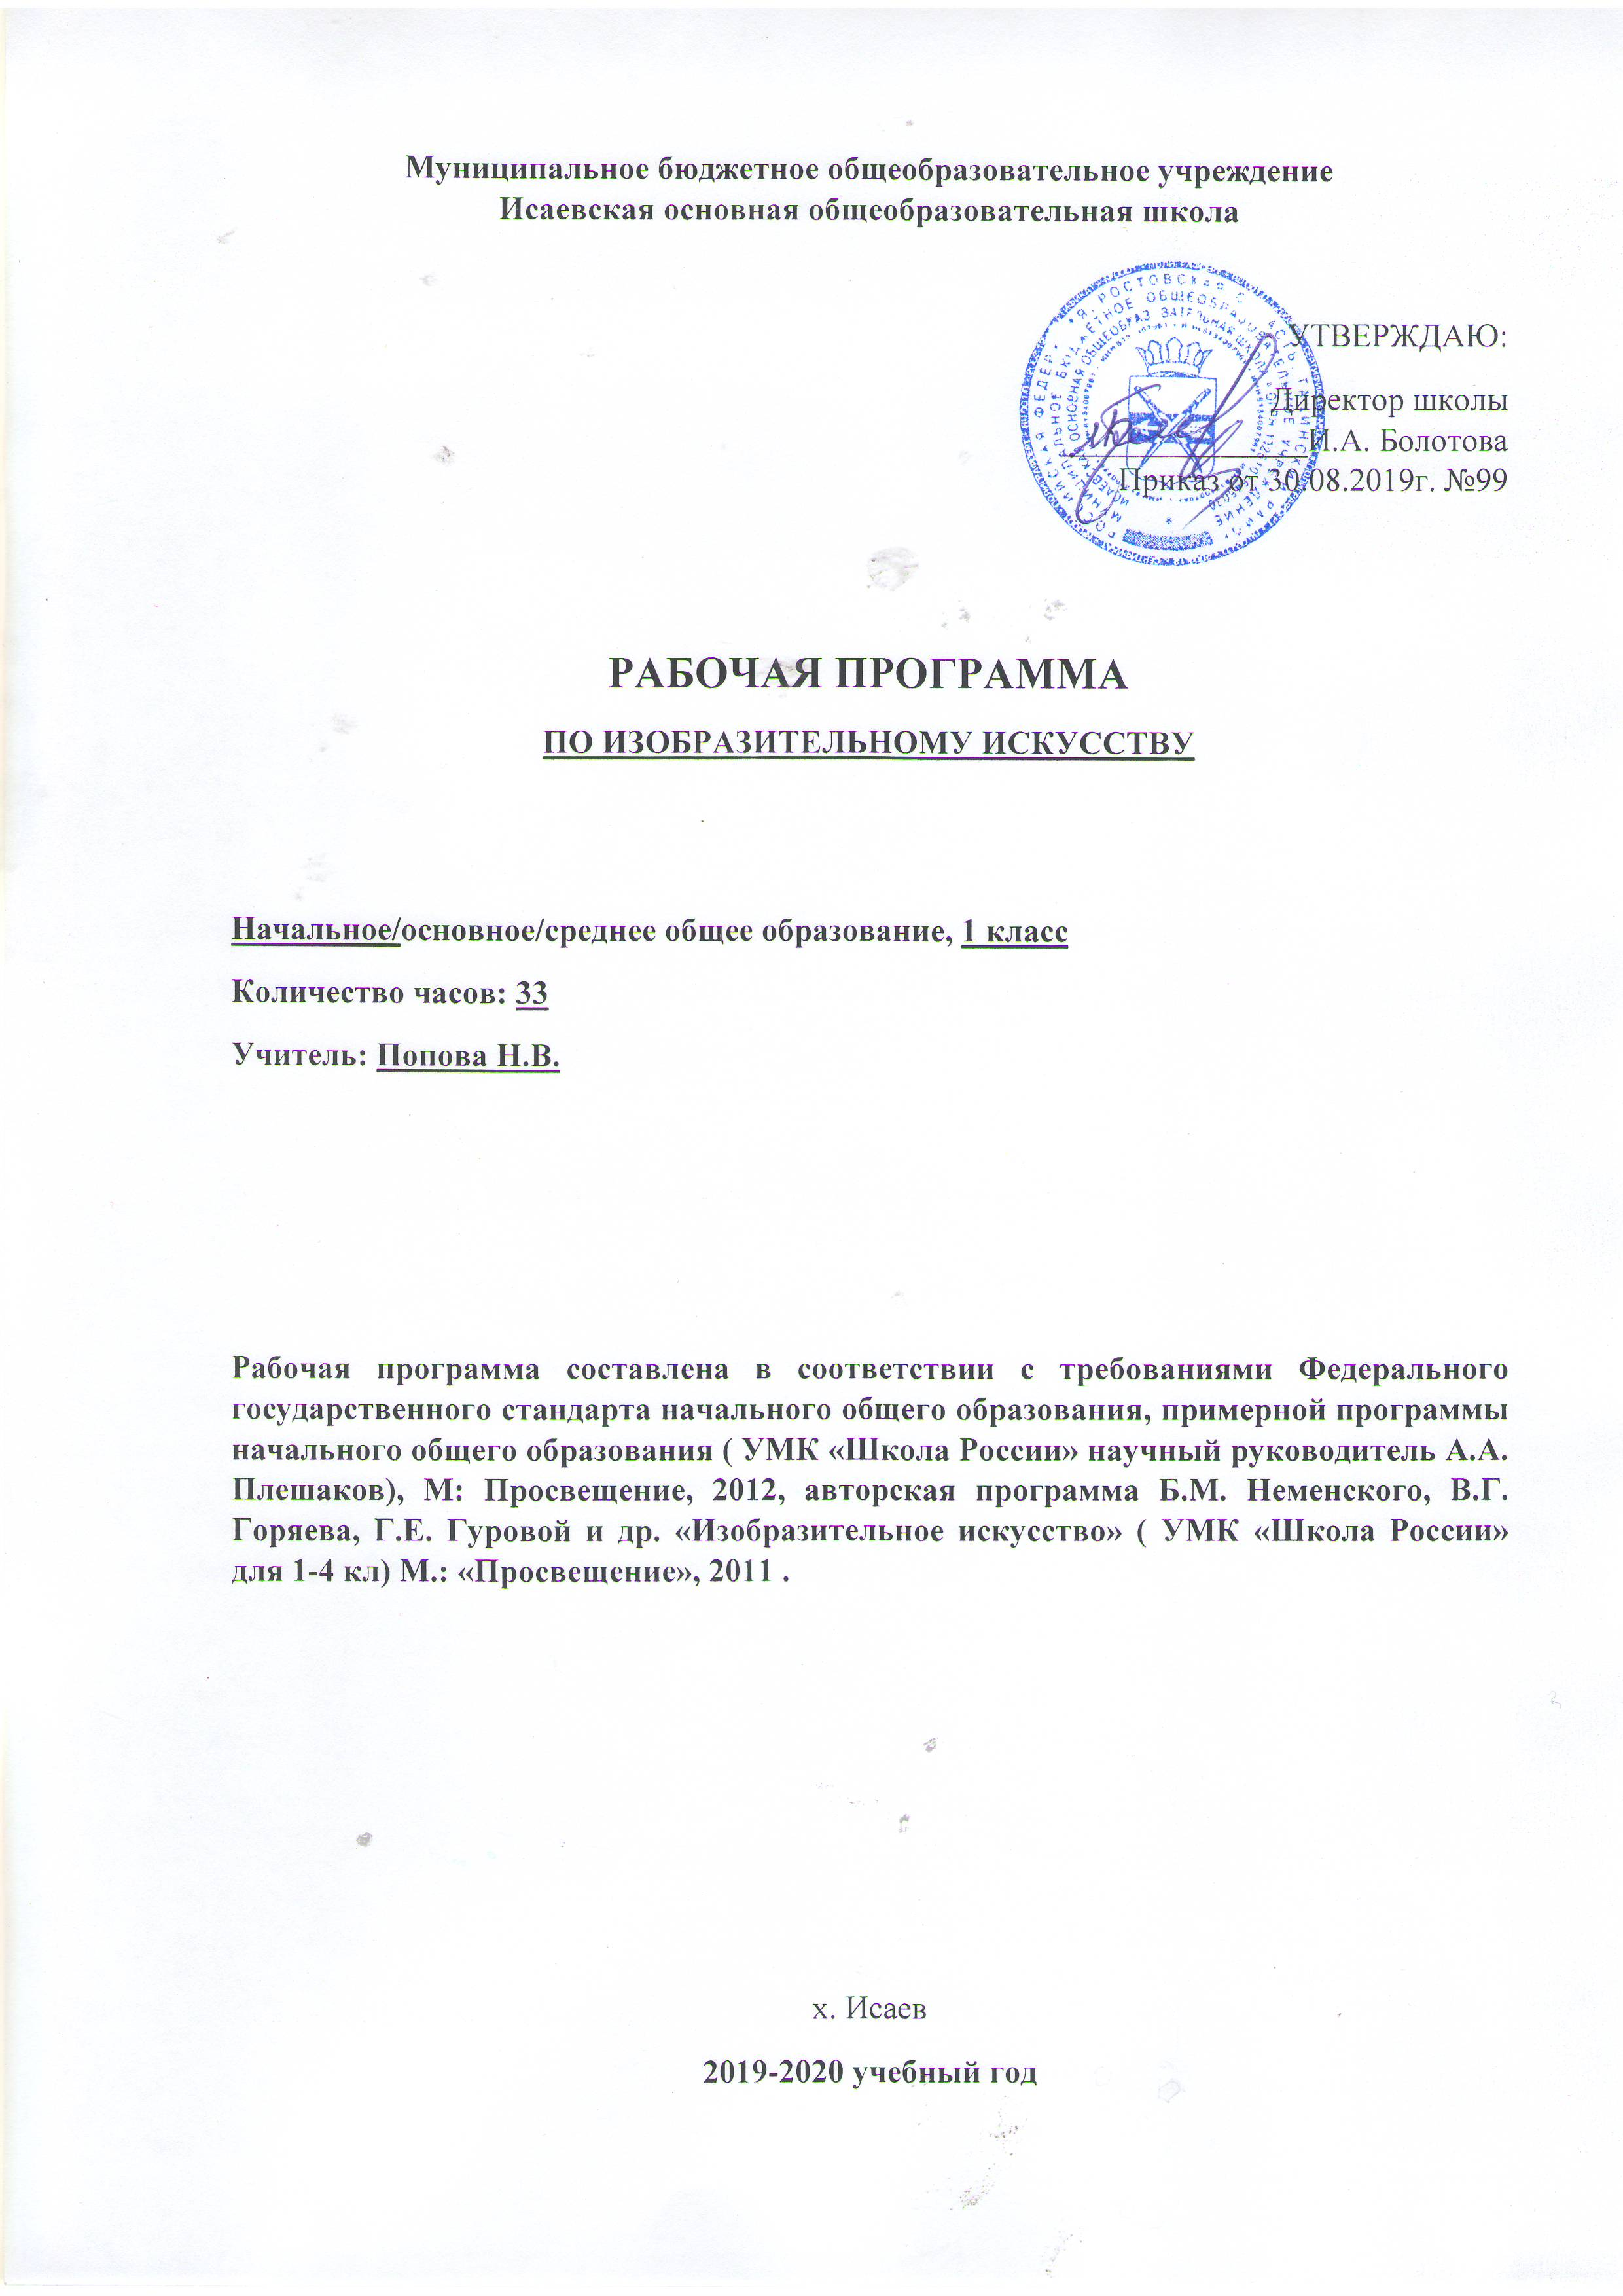

Аннотация к рабочей программе дисциплины « изобразительному искусству »
1 классе
Нормативно-правовые документы
1.Федеральный закон от 29.12.2012 г. № 273-ФЗ «Об образовании в Российской Федерации» (редакция от 23.07.2013).
2.Приказ Министерства образования и науки Российской Федерации от 17.12.2010 г. № 1897 (Зарегистрирован Минюстом России 01.02.2011 г. № 19644) «Об утверждении федерального государственного образовательного стандарта основного общего образования»
3.Федеральный базисный учебный план для общеобразовательных учреждений РФ (Приказ МО РФ ОТ 09.03.2004 № 1312)
4.Приказ Министерства просвещения РФ от 8 мая 2019 г. N 233 “О внесении изменений в федеральный перечень учебников, рекомендуемых к использованию при реализации имеющих государственную аккредитацию образовательных программ начального общего, основного общего, среднего общего образования, утвержденный приказом Министерства просвещения Российской Федерации от 28 декабря 2018 г. N 345”
5. Приказ Министерства образования и науки Российской Федерации от 07.07.2005 г. № 03-126 «О примерных программах по учебным предметам федерального базисного учебного плана»
6.Постановление Главного государственного санитарного врача Российской Федерации от 29.12.2010 № 02-600 (Зарегистрирован Минюстом России 03.03.2011 № 23290) «Об утверждении СанПиН 2.4.2.2821-10 «Санитарно-эпидемиологические требования к условиям и организации обучения в образовательных учреждениях»
7. Примерная программа по начальному общему образованию по учебному предмету «изобразительному искусству»
8.Авторская программа: Б.М. Неменского, В.Г. Горяева, Г.Е. Гуровой и др. «Изобразительное искусство»:( УМК «Школа России» для 1-4 классов. М.: «Просвещение», 2011 .
9. Основная образовательная программа начального общего образования МБОУ Исаевской ООШ на 2019-2020 учебный год.
10. Учебный план МБОУ Исаевской ООШ на 2019-2020 учебный год

Цель изучения учебного предмета.
- воспитание эстетических чувств, интереса к изобразительному искусству;
- развитие воображения, желания и умения подходить к любой своей деятельности творчески; способности к восприятию искусства и окружающего мира; умений и навыков сотрудничества в художественной деятельности;
- освоение первоначальных знаний о пластических искусствах: изобразительных, декоративно-прикладных, архитектуре и дизайне — их роли в жизни человека и общества;
- овладение элементарной художественной грамотой; формирование художественного кругозора и приобретение опыта работы в различных видах художественно-творческой деятельности, разными художественными материалами; совершенствование эстетического вкуса.
Перечисленные цели реализуются в конкретных
задачах обучения:
- совершенствование эмоционально-образного восприятия произведений искусства и окружающего мира;
- развитие способности видеть проявление художественной культуры в реальной жизни (музеи, архитектура, дизайн, скульптура и др.);
- формирование навыков работы с различными художественными материалами.
Формы контроля.
1. Викторины
3. Отчетные выставки творческих (индивидуальных и коллективных) работ
Учебно-методический комплекс
- Л.А. Неменская. Изобразительное искусство. «Ты изображаешь, украшаешь и строишь». 1 класс. Москва. Издательство «Просвещение», 2011
Планируемые результаты учебного предмета
Личностные, метапредметные и предметные результаты освоения учебного предмета.

В результате изучения курса «Изобразительное искусство» в начальной школе должны
быть достигнуты определенные результаты.
Личностные универсальные способы действий
У обучающегося будут сформированы:
- ценностное отношение к своей малой родине, семейным традициям; государственной символике, родному языку, к России;
- первоначальный опыт участия в межкультурной коммуникации и умение представлять родную культуру;
- элементарные представления о моральных нормах и правилах нравственного поведения, в том числе об этических нормах взаимоотношений в семье, классе, школе, а также между носителями разных культур;
- стремление делать правильный нравственный выбор: способность анализировать нравственную сторону своих поступков и поступков других людей;
- элементарные представления о культурном достоянии англоязычных стран;
- уважение к иному мнению и культуре других народов.
- элементарные представления об эстетических и художественных ценностях родной культуры и культуры англоязычных стран;
- первоначальный опыт эмоционального постижения народного творчества, детского фольклора, памятников культуры;
- ценностное отношение к труду, учёбе и творчеству, трудолюбие;
- дисциплинированность, последовательность, настойчивость и самостоятельность;
- любознательность и стремление расширять кругозор.

Регулятивные универсальные способы действий
Обучающийся научится:
- осуществлять действие по образцу и заданной инструкции;
- принимать и понимать алгоритм выполнения задания;
оценивать совместно с учителем и одноклассниками результат своих действий, вносить соответствующие коррективы.
Обучающийся получит возможность научиться:
- воспринимать оценку своей работы учителем, товарищем;
в сотрудничестве с учителем, классом находить несколько вариантов решения учебной задачи.
Познавательные универсальные способы действия
Обучающийся научится:
- ориентироваться в информационном материале учебника, осуществлять поиск нужной информации;
- понимать различные произведения изобразительного искусства;
- использовать выразительные возможности различных материалов для передачи собственного замысла;
- конструировать здания из картона, бумаги, пластилина.
- моделировать различные комплексы: детскую площадку, сказочный зоопарк, улицу и т.д.
- выполнять простые макеты.
- различать произведения ведущих народных художественных промыслов России.
называть известные центры художественных ремесел России
Обучающийся получит возможность научиться:
- соотносить различные произведения по настроению, форме, по некоторым средствам изобразительного искусства (цвет, тень и др.);
строить рассуждения о доступных наглядно воспринимаемых свойствах изобразительного искусства.
Коммуникативные универсальные способы действий
Обучающийся научится:
воспринимать художественное произведение и мнение других людей об изобразительном искусстве;
- учитывать настроение других людей, их эмоции от восприятия изобразительного искусства;
- принимать участие в групповой работе;
- контролировать свои действия в коллективной работе.

Место курса в учебном плане
Согласно учебному плану МБОУ Исаевская ООШ на 2019 -2020 учебный год программа рассчитана на 33 часа в расчете 1 час в неделю. В соответствии с учебным календарным графиком работы МБОУ Исаевская ООШ программа предусматривает 33 часа.

Содержание учебного предмета
ТЫ ИЗОБРАЖАЕШЬ, УКРАШАЕШЬ И СТРОИШЬ
Ты изображаешь. Знакомство с Мастером Изображения (10 ч)
Учить видеть и изображать, рассматривать мир, учиться быть хорошим зрителем. Обучение детей первичному опыту владения доступными их возрасту материалами.
Мастер Изображения помогает увидеть, учит рассматривать
Развитие наблюдательности и аналитических возможностей глаза. Рассматриваются и изображаются фрагменты природы, животные: чем они похожи и чем отличаются друг от друга.
Изображать можно пятном
Присмотреться к разным пятнам — мху на камне, осыпи на стене, узорам на мраморе в метро — и постараться увидеть в них какие-либо изображения. Превратить пятно в изображение зверюшки. (Наклеенное или нарисованное пятно подготовлено учителем.)
Изображать можно в объеме
Превратить комок пластилина в птицу. Лепка. Посмотреть и подумать, какие объемные предметы на что похожи (например, картофелины и другие овощи, коряги в лесу или парке).
Изображать можно линией
Линией можно рассказывать. «Расскажи нам о себе»— рисунок или последовательность рисунков.
Наши краски
Проба красок. Радость общения с красками. Овладение навыками организации рабочего места и пользования красками. Названия цветов. Что в жизни напоминает каждый цвет? Игровое изображение красочного многоцветного коврика.
Изображать можно и то, что невидимо (настроение)
Изобразить радость и грусть. Рисуем музыку — выражаем в изображении образ контрастных по настроению музыкальных пьес.
Художники и зрители (обобщение темы)
Быть зрителем интересно и непросто. Этому надо учиться. Знакомство с понятием «произведение искусства». Картина. Скульптура. Цвет и краски в картинах художников. Развитие навыков восприятия. Беседа.

Ты украшаешь — знакомство с Мастером Украшения (7 ч)
Мир природы полон украшений
Развитие наблюдательности, приобретение детьми опыта эстетических впечатлений. Украшение крыльев бабочки. Бабочка дается в виде вырезанной учителем заготовки или может быть нарисована (крупно на весь лист) детьми на уроке. Многообразие и красота узоров в природе.
Изображение нарядной птицы в технике объемной аппликации, коллажа. Развитие декоративного чувства совмещения материалов, их цвета и фактуры.
Красоту надо уметь замечать
Неброская и «неожиданная» красота в природе. Рассматривание различных поверхностей: кора дерева, пена волны, капли на ветках и т. д. Развитие чувства фактуры. Накопление опыта зрительных поэтических впечатлений. Изображение, например, спинки ящерицы или коры дерева. Красота фактуры и рисунка. Знакомство с техникой одноцветной монотипии.

Как, когда, для чего украшает себя человек
Все украшения человека что-то рассказывают о своем хозяине. Что могут рассказать украшения? Рассматриваем персонажей сказок. Какие у них украшения, как они помогают нам узнавать героев? Изображения выбранных сказочных героев и их украшений.
Мастер Украшения помогает сделать праздник
Украшение комнаты. Изготовление праздничных новогодних гирлянд и звезд. Украшение класса и своего дома к новогодним праздникам. Коллективное панно «Новогодняя елка».
Ты строишь — знакомство с Мастером Постройки (10 ч)
Дом для себя
«Придумай себе дом» — изображение придуманного для себя дома. Разные дома у разных сказочных персонажей. Как можно догадаться, кто в доме живет. Разные дома для разных дел. Развитие воображения.
Какие можно придумать дома
Лепка сказочных домиков в форме овощей и фруктов. Постройка из пластилина удобных домиков для слона, жирафа и крокодила — слон большой и почти квадратный, у жирафа длинная шея, а крокодил очень длинный. Дети учатся понимать выразительность пропорций и конструкцию формы.
Мастер Постройки помогает придумать город
«Сказочный город» — создание на бумаге образа города для конкретной сказки. Конструирование игрового города. Игра в архитекторов.
Все, что мы видим, имеет конструкцию
Сделать образы разных зверей — зоопарк-конструкцию из коробочек. Сделать из коробочек веселых собак разных пород. Материал можно заменить на аппликацию: разные образы собак делаются путем наклеивания на лист одноцветных бумажных обрезков разных геометрических форм, заранее заготовленных.
Все предметы можно построить
Конструирование из бумаги упаковок, подставок, цветов и игрушек.
Дом снаружи и внутри
Дом «смотрит» на улицу, но живут внутри дома. «Внутри» и «снаружи» очень взаимосвязаны. Изображение дома в виде букв алфавита так, как будто у него прозрачные стены. Как бы могли жить в домах-буквах маленькие алфавитные человечки, как расположены там комнаты, лестницы, окна?
Город, где мы живем
Задание на тему «Я рисую любимый город». Изображение по впечатлению после экскурсии.
Обобщение темы
Задание: выставка работ, сделанных детьми. Дети учатся смотреть и обсуждать работы друг друга. Игра в художников и зрителей. Можно сделать обобщающее панно «Наш город» или «Москва».

Изображение, украшение, постройка всегда помогают друг другу (5 ч)
Цель темы — показать детям, что на самом деле наши три Мастера неразлучны. Главное — это вспомнить с ребятами, в чем именно состоит роль каждого Мастера и чему он помог научиться.
Мастера Изображения, Украшения, Постройки всегда работают вместе
Обобщением здесь является первый урок.
Мастера помогут нам увидеть мир сказки и нарисовать его
Создание коллективного панно и индивидуальных изображений к сказке.
Уроки любования. Умение видеть
Наблюдение живой природы . Создание коллективной композиции «Здравствуй, лето!» по впечатлениям от природы

Учебно-тематический план:

№ | Содержание программного материала | Количество часов
1 | Ты изображаешь – знакомство с Мастером Изображения | 8 ч
2 | Ты украшаешь – знакомство с Мастером Украшения. | 8 ч
3 | Ты строишь – знакомство с Мастером Постройки | 11 ч
4 | Изображение, украшение, постройка всегда помогают друг другу | 6 ч
 | ИТОГО | 33 ч

Тематическое планирование по «Изобразительное искусство»
1 класс
(1 час в неделю. 33 часа в год)

№ | Дата  план | Раздел программы  Тема урока | Кол-во  часов
1 четверть
Ты учишься изображать (9ч)
1. | 5.09 | Введение в предмет. Изображения всюду вокруг нас. | 1
2. | 12.09 | Мастер изображения учит видеть. | 1
3. | 19.09 | Изображать можно пятном. | 1
4. | 26.09 | Изображать можно линией. | 1
5. | 3.10 | Изображать можно в объёме. | 1
6. | 10.10 | Разноцветные краски. | 1
7. | 17.10 | Изображать можно и то, что невидимо (настроение) | 1
8. | 24.10 | Художники и зрители. | 1
9. | 7.11 | Обобщение темы «Ты учишься изображать" | 1
2 четверть
Ты украшаешь (7ч)
10. | 14.11 | Мир полон украшений. Цветы. | 1
11. | 21.11 | Красоту нужно уметь замечать. Узоры на крыльях. Ритм пятен. | 1
12. | 28.11 | Красивые рыбы. Монотипия. | 1
13. | 5.12 | Украшения птиц. Объёмная аппликация. | 1
14. | 12.12 | Узоры, которые создали люди. | 1
15. | 19.12 | Как украшает себя человек. | 1
16. | 26.12 | Мастер Украшения помогает создать праздник. | 1
 |  | 3 четверть ( 10 ч)
17. | 16.01 | Обобщение темы «Ты украшаешь» | 1
 |  | Ты строишь (9ч)
18. | 23.01 | Постройки в нашей жизни. | 1
19. | 30.01 | Дома бывают разными. | 1
20. | 6.02 | Домики, которые построила природа. | 1
21. | 20.02 | Дом снаружи и внутри. | 1
22. | 27.02 | Строим город.
23. | 5.03 | Все имеет свое строение.  Строим вещи | 1
24. | 12.03 | Изготовление сумочки. | 1
25. | 19.03 | Город, в котором мы живем. | 1
26. | 2.04 | Обобщение темы «Ты строишь» | 1
4 четверть
Изображение, украшение, постройка всегда помогают друг другу (7ч)
27. | 9.04 | Три Брата-Мастера всегда трудятся вместе. «Здравствуй весна!» | 1
28. | 16.04 | Конструирование птиц. | 1
29. | 23.04 | Разноцветные жуки. Изображение божьей коровки. | 1
30. | 30.04 | Сказочная страна. | 1
31. | 7.05 | «Времена года» коллективная работа. | 1
32. | 14.05 | Здравствуй, лето! Урок любования | 1
33. | 21.05 | Обобщение темы «Изображение, украшение, постройка всегда помогают друг другу» | 1

